**武汉理工大学校园网缴费指南**

武汉理工大学校园网教学办公区免费为全校师生员工开放，宿舍区需按规定付费使用。

**一、收费标准及依据**

收费项目：宿舍区网络使用费

收费标准：20元/使用周期

收费依据：2015年第1次校长办公会审议通过的文件《武汉理工大学校园网管理规定》（校办字〔2015〕7号）和《武汉理工大学校园网用户管理办法》（校办字〔2015〕6号）。

**二、计费规则**

根据学校相关规定，宿舍区网络需付费使用，资费标准：20元/周期(一个周期为30天)。当账户余额大于等于20元时，网络自动开通，以首次在宿舍区登录使用之日的时间点为周期开始，30天一个结算周期，结算日的对应时间点系统自动进行结算扣费。使用不足一个周期的系统也按20元结算。当账户余额不足20元时，宿舍区网络不能开通，登录时提示账户欠费。

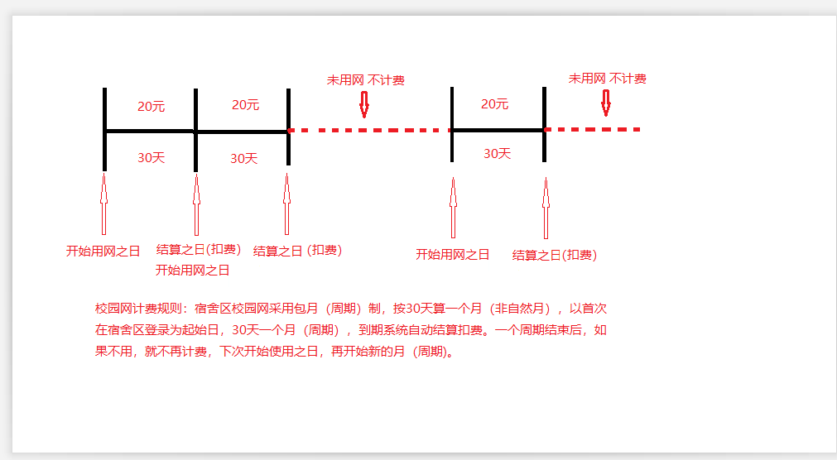

**三、缴费方法**

网络中心提供了以下缴费方式供用户选择，用户可以选择任意一种进行缴费操作。

**方法一：通过缴费平台（http://cwsf.whut.edu.cn/）缴费**

1. 登录校园缴费平台：http://cwsf.whut.edu.cn/，选择“校内用户”-“统一身份认证”，跳转智慧理工大登录界面进行认证。

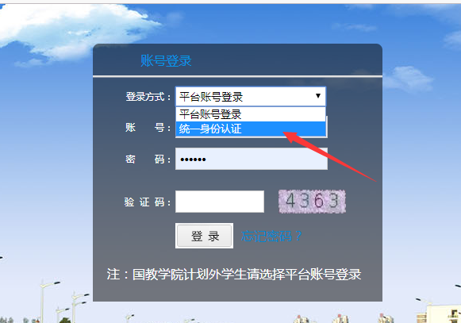

1. 登录成功后，选择“网络使用费”，上网账号将自动显示，请核对无误后，按操作提示缴纳网费。可选择支付宝或微信扫码支付，手机端支持工银e支付和支付宝支付。缴费成功后，即可在宿舍区使用校园网，用户名和密码与教学办公区一样，使用方式也和教学办公区一样。

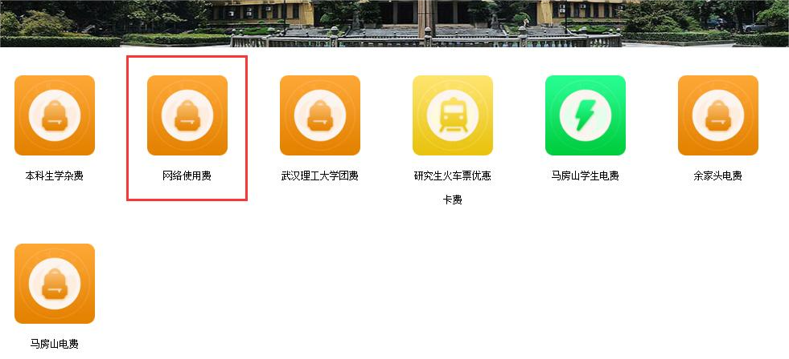

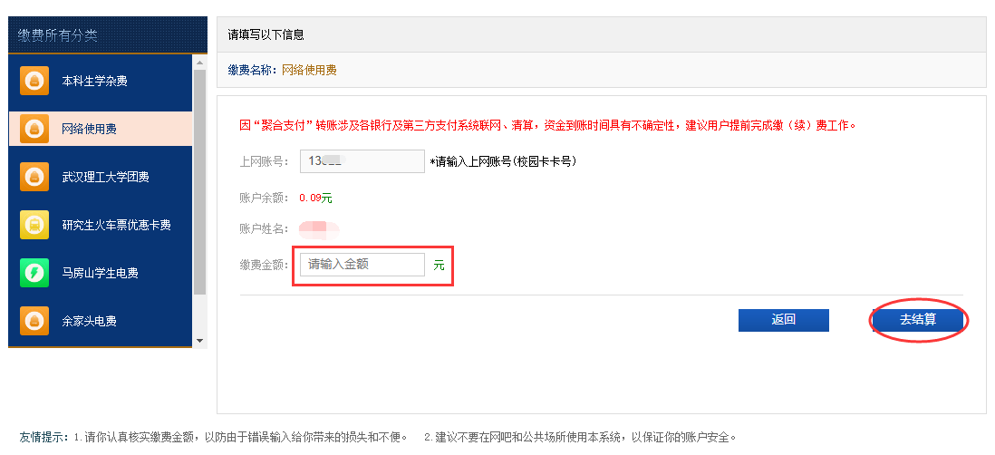

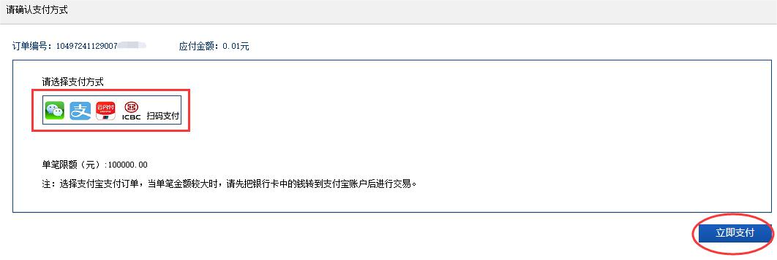

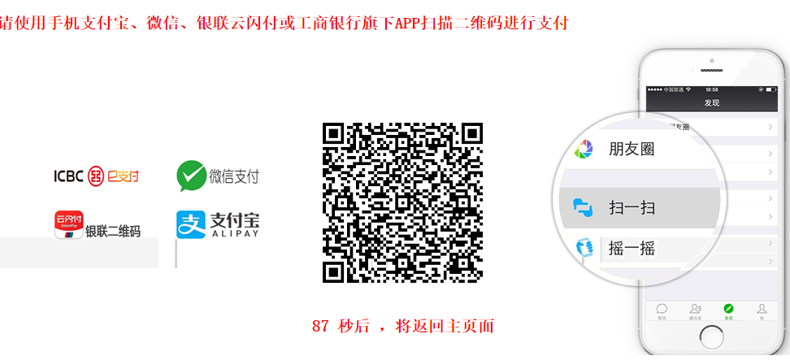

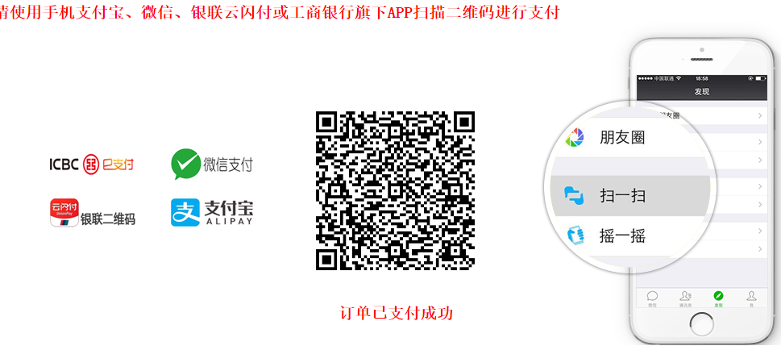

**方法二：通过自服务系统（http://selfaaa.whut.edu.cn/）缴费**

注意：**需连接校园网信号**，可以先不进行认证。

1. 手机或电脑浏览器输入网址：http://selfaaa.whut.edu.cn/，进入自服务系统，**学生和教职工**请使用校园卡卡号以及智慧理工大密码登录。

**校外临时人员**请使用网络中心给的账号密码登录。

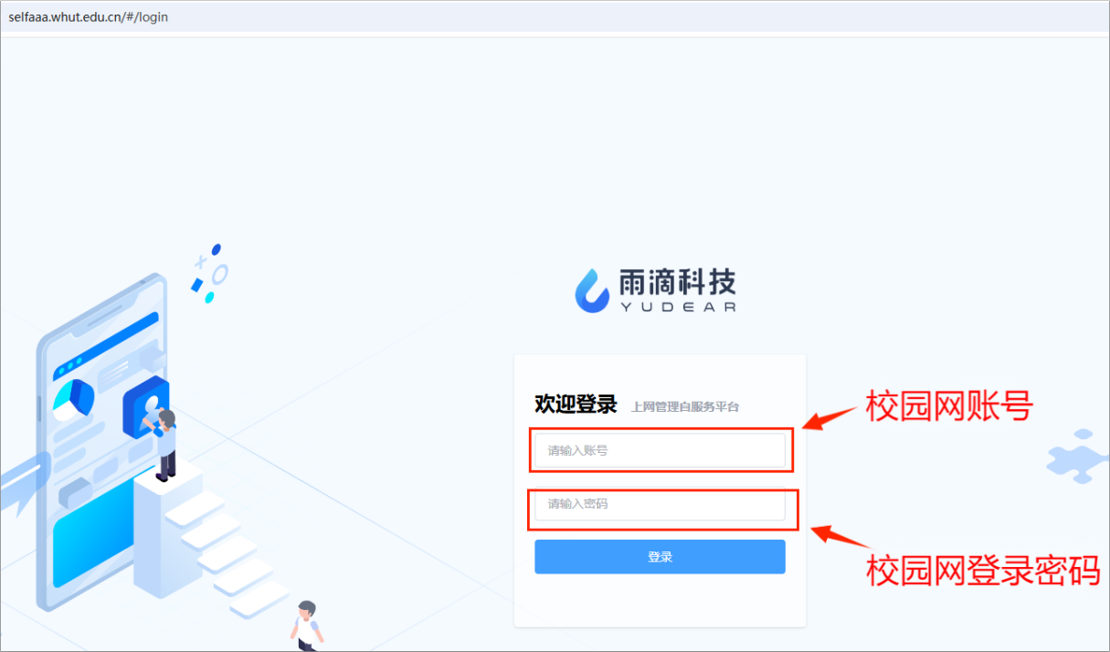

（2）登录成功后，选择“我的账户”-“去充值”。

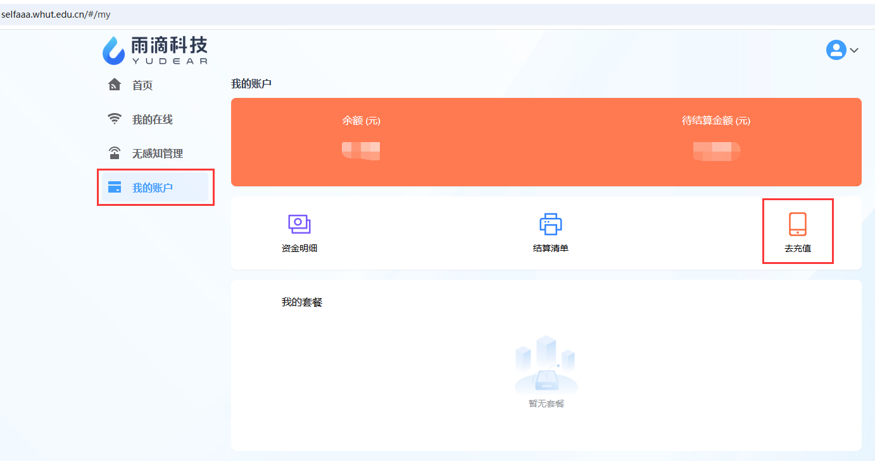

（3）充值账户将自动显示，为您登录时使用的账号（师生校园卡卡号/临时人员上网账号），选择网费缴纳金额，点击确认。弹出提示，选择确认即可。

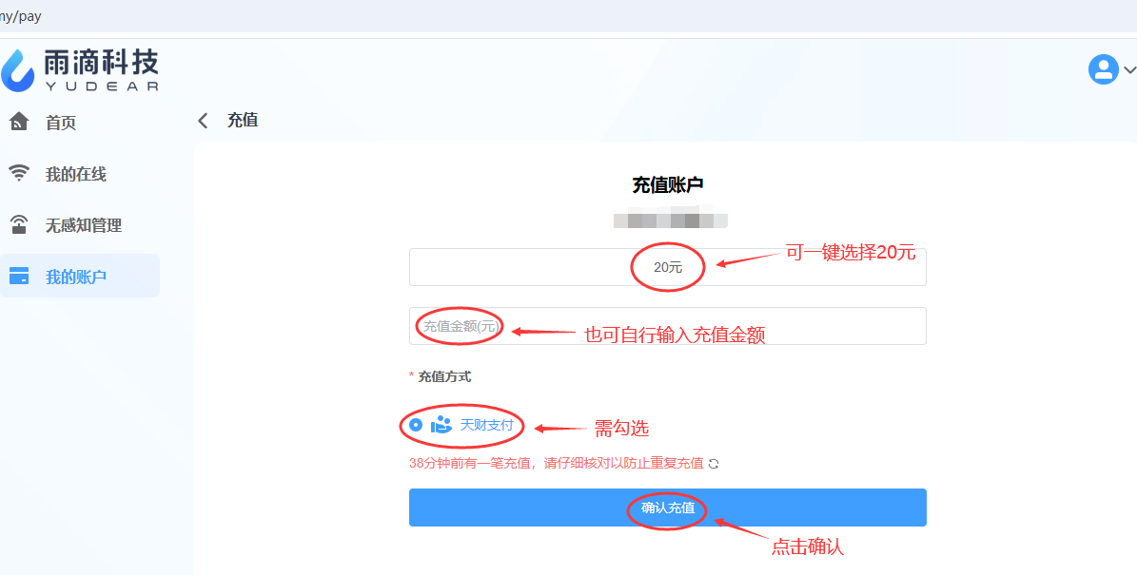

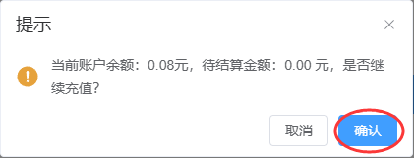

（4）选择“二维码支付”，点击“确认支付”。

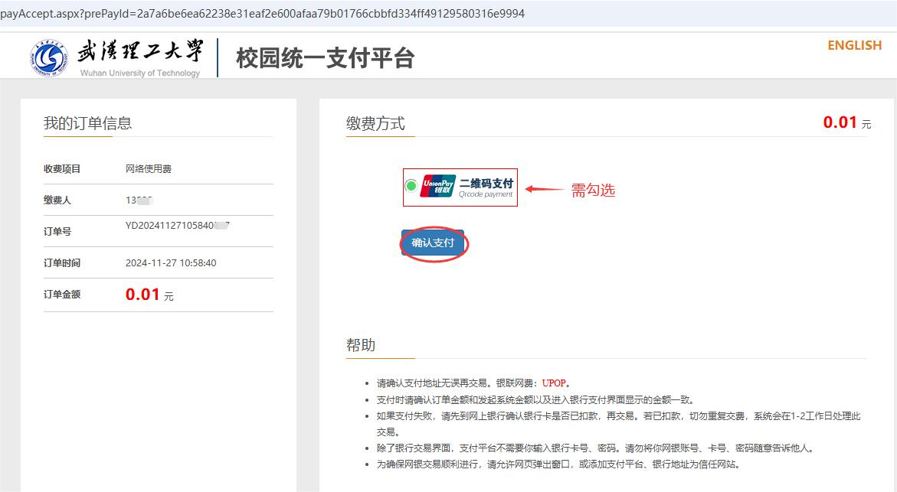

（5）生成二维码后，使用手机微信或支付宝扫描二维码支付。

如果您使用的是手机浏览器，这一步请将二维码**截图**，进入支付宝或微信打开“扫一扫”，选择“相册”，选择刚才截图的二维码，扫描成功后进行支付。

确认扣款后点击“支付成功”。

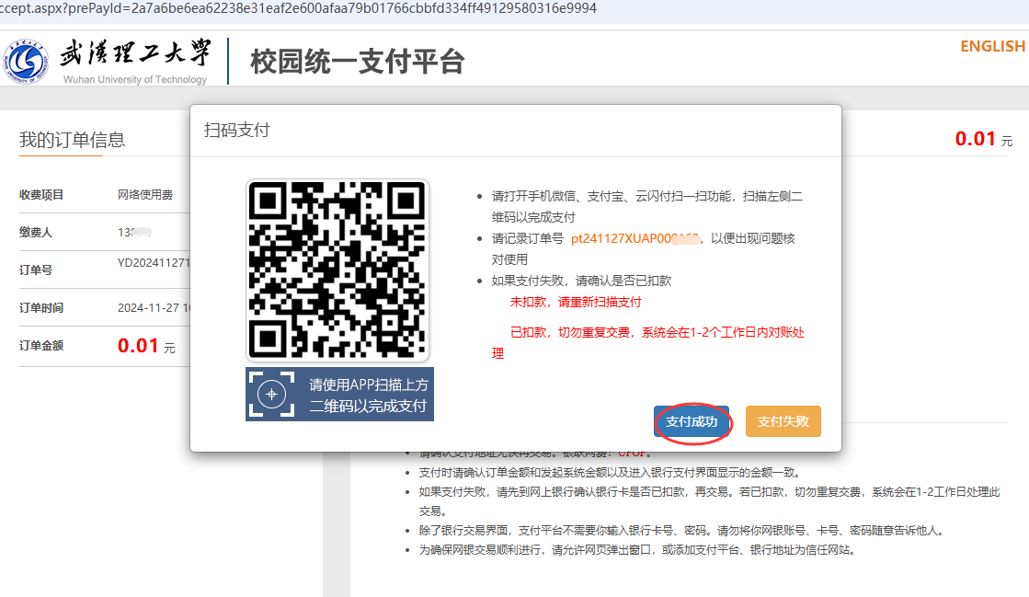

（6）缴费成功后，可以在“我的账户”查看网费余额，点击“资金明细”，可以查看历史充值、结算记录。

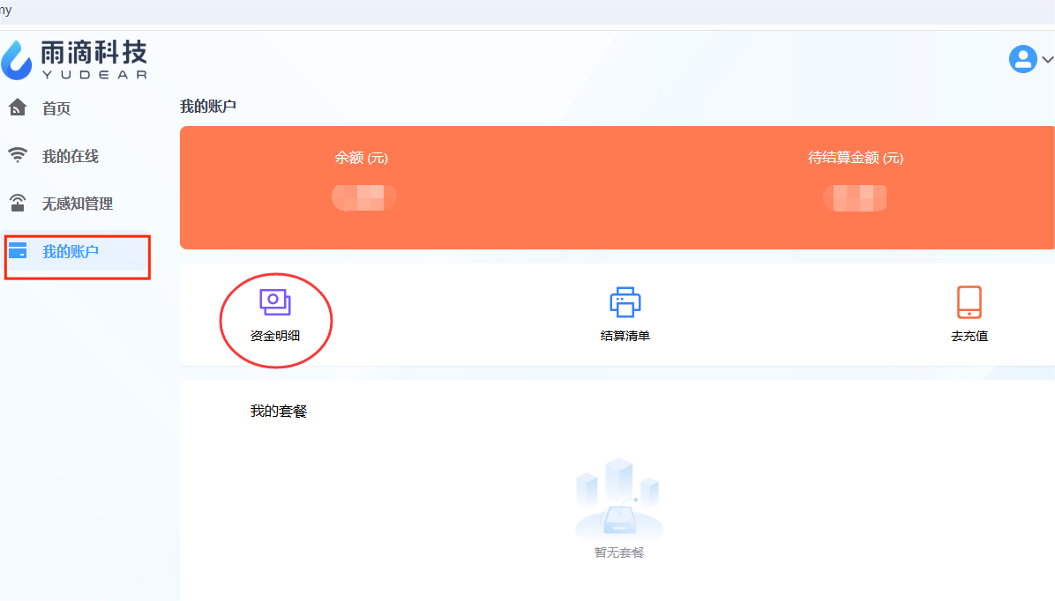

**方法三：武理微校园缴费**

打开武理微校园中，使用缴费平台，按以下图片步骤完成操作

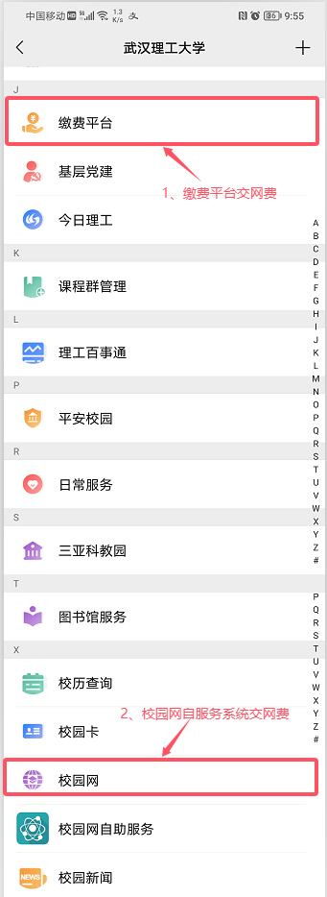

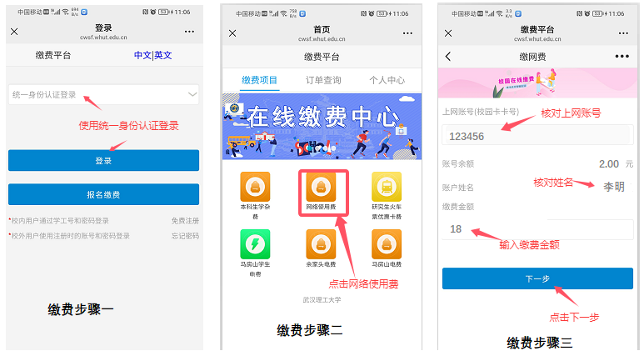

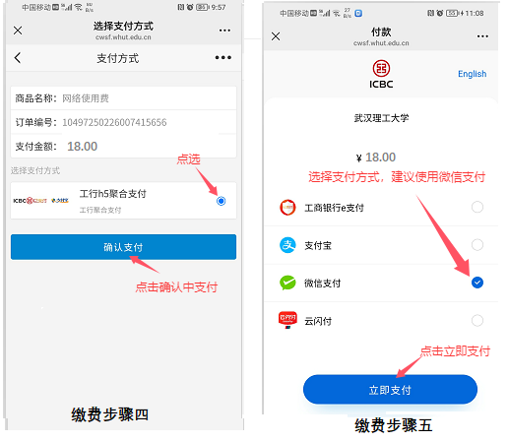

**方法四：企业微信缴费**

1、打开企业微信，“工作台”-“我的服务”栏里找到“校园网”，进入校园网服务，点击“充值页面”，核对充值账户、输入充值金额，点选“天财支付”并确认充值。

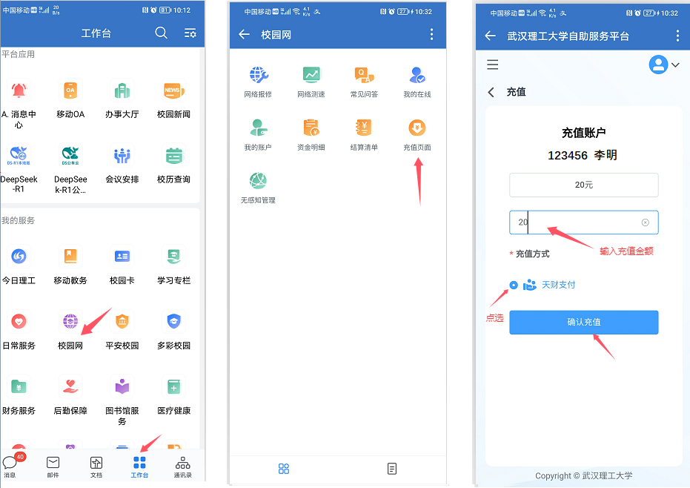

2、确认无误后，点选“银联网费”并确认支付，在微信中按提示完成支付，系统返回支付结果。

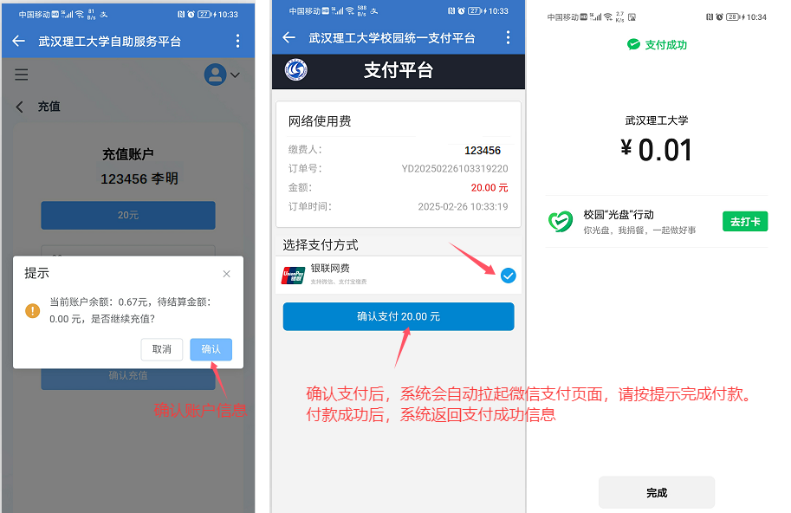

**※特别提示：**

**1、登录校园网后，可以使用任意缴费方式进行缴费。移动端使用武理微校园和企业微信可以直接完成支付，操作较为简单方便；PC端操作时，需要使用手机微信或支付宝扫码完成支付。**

**2、在使用手机流量或非校园网的情况下，通过武理微校园的缴费平台缴费最为便捷，其他方式需要先登录VPN，才能进行操作。**

**3、宿舍区欠费后，PC连接校园网进行缴费操作，支付时需打开手机流量进行支付宝或微信扫码完成支付；手机连接校园网，使用浏览器访问缴费平台或登录自服务缴费时，需先对生成的支付二维码截图，再切换流量，打开支付宝或微信扫描相册里的二维码截图完成支付。**

4、**校外临时人员推荐使用方法二登录自服务系统（selfaaa.whut.edu.cn）进行缴费。**